**手机天线去哪了？**

　　当你每天在用智能手机打电话、发短信、玩儿网络游戏、转微博等等一系列的沟通行为的时候，有没有想到过，这一切的一切都是通过手机上的天线模块来实现的。如果没有天线，智能手机将变成一台单机游戏机。

　　很久很久之前，手机刚刚诞生的时候，天线是这个样子的：

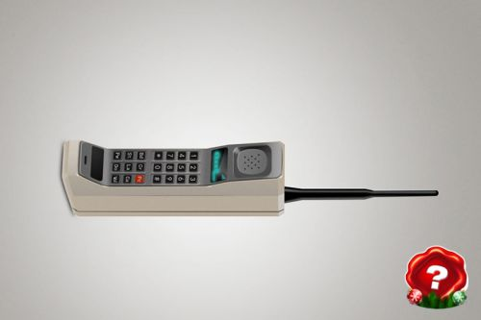

　　这种长长长长长到天边的设计是受到当时的天线技术以及工艺水平限制的，当然也有可能是符合当时人们的审美观的。

　　再后来，手机越做越小，人们觉得天线也应该一起变小点儿了，又或者是不小心把天线折断的人太多了，总之，它变成了这样：

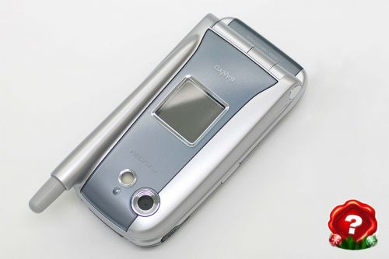

　　然后，手机开始了智能时代，超薄、科技感等要求已经不允许天线像柱子一样延伸到手机外部了，于是，它放置到了手机内部。

　　现在你和人们聊起手机的天线，有的人甚至会问你：“天线？我的手机没有天线，什么时代了有机还有天线。”

　　额......其是天线还是有的，眼镜贴到眼睛上就叫隐形眼镜，天线放到手机内部就叫内置天线。

　　简单说一下内置天线大体有这么两种：PIFA天线和MONOPOLE天线。

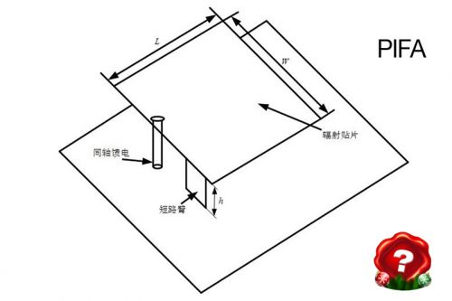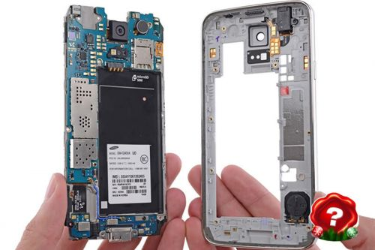

　　PIFA天线如按要求设计环境结构，电性能相当优越，包括SAR（SpecificAbsorptionRate特殊吸收比率,主要测量人体吸收手机辐射量的多少）指标，是内置天线首选方案。

　　适用于有一定厚度手机产品，折叠、滑盖、旋盖、直板机。

　　MONOPOLE天线如按要求设计环境结构，电性能可达到较高的水平。缺点是SAR稍高。不适用折叠、滑盖机，在直板机和超薄直板机上有优势。

　　下面来看一下几款手机的内置天线。

　　三星GalaxyNote2:

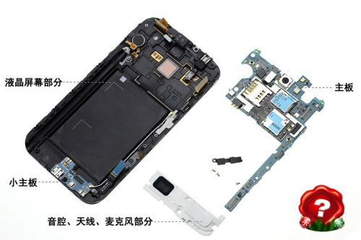

　　底部白色的部分就是天线模块。

　　三星GalaxyS5：



　　红色：SWEPGRG28天线切换模块

　　橙色(大)：高通WTR1625L射频收发器

　　橙色(小)：高通WFR1620接收器

　　iPhone4S：

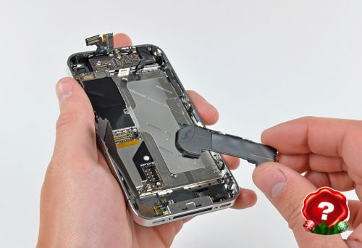

　　iPhone4S也将天线放到了手机底部，但与Note2不同的是它还有外接金属天线。

　　iPhone6:

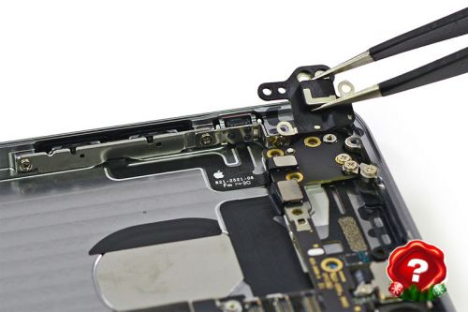

　　iPhone6的天线则被移到了手机上方，同样的，其金属后壳被残忍的分割开来。

　　上述的图例只是列举了民间拆截图给出的天线模块，但天线模块通常不仅仅只有一个，由于GPS、WIFI天线模块和GSM、CDMA等天线模块使用的频段不同，因此手机往往会有两个或以上的天线模块。